На скриншоте показана структура папок и файлов проекта. Созданы директории nginx/ и корневой файл compose.yml. В папке nginx находятся файлы Dockerfile и nginx.conf, необходимые для сборки кастомного образа NGINX и настройки проксирования HTTP-запросов.
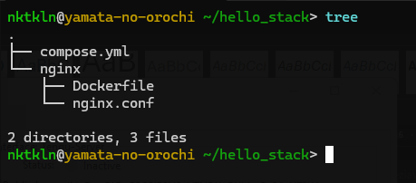
Файл Dockerfile определяет базовый образ nginx:alpine и копирует внутрь него собственный конфигурационный файл. Файл nginx.conf описывает обратный прокси: все входящие запросы перенаправляются на сервис web, работающий на порту 80. Таким образом, NGINX выполняет функцию балансировщика нагрузки и маршрутизатора между клиентом и микросервисом.
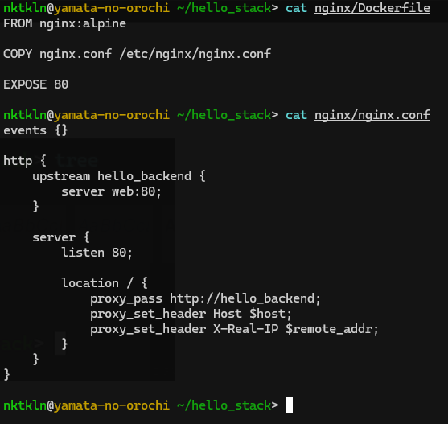
Команда docker swarm init инициализирует кластер Docker Swarm и превращает текущий хост в управляющую ноду (manager). На этом этапе создаётся среда оркестрации контейнеров, в которой впоследствии будут развернуты микросервисы. Система также выводит токен для подключения дополнительных нод при необходимости.
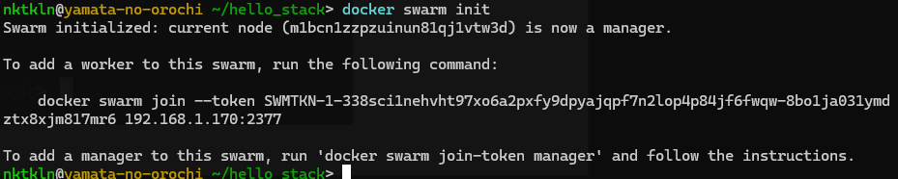
На рисунке ниже показано содержимое файла compose.yml, описывающего два сервиса. Сервис web представляет собой контейнер с простым HTTP-сервером на основе образа strm/helloworld-http и развёрнут с двумя репликами для демонстрации масштабируемости. Сервис nginx-proxy выполняет роль обратного прокси-сервера и использует ранее собранный образ nginx-proxy:latest. Оба сервиса подключены к общей сети app-net типа overlay, что обеспечивает их взаимодействие в кластере Swarm.
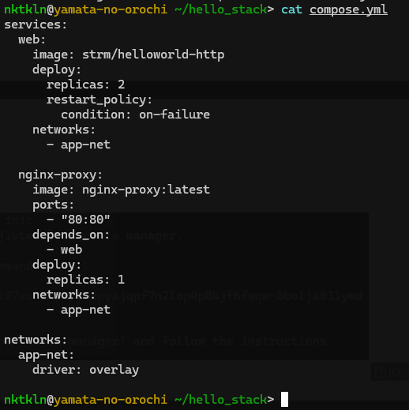
Команда docker stack deploy -c compose.yml hello_stack разворачивает стек микросервисов с именем hello_stack в Docker Swarm. Сервисы создаются в фоне, а Docker автоматически подключает их к общей сети и распределяет контейнеры по доступным нодам.
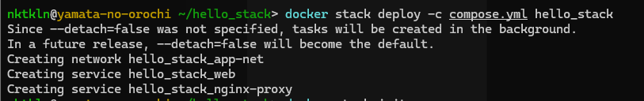
Команда docker stack services hello_stack показывает список развернутых сервисов и их статус. Из вывода видно, что оба сервиса (web и nginx-proxy) успешно запущены. Web имеет две реплики, а nginx-proxy одну, с проброшенным портом 80. Это подтверждает, что стек функционирует корректно в режиме Swarm.
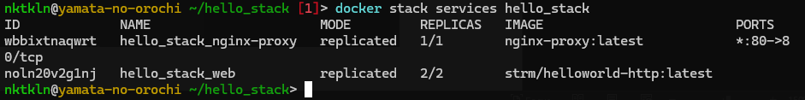
Открытие страницы http://192.168.1.170 отображает сообщение «Hello from …!». Это подтверждает успешную работу всей системы. Запрос от клиента проходит через NGINX-прокси, который перенаправляет его на контейнеры сервиса web и возвращает ответ пользователю.
